いじめ防止への取り組み（心を育てて）
○お花見会
地域の社会福祉施設（ふじさわ苑）の方々を校内に招き、一緒に春の花を愛で、心の交流を図っている。
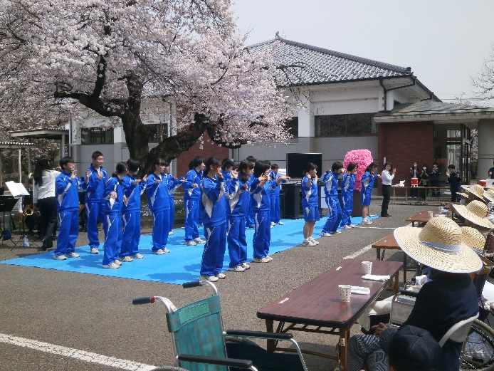
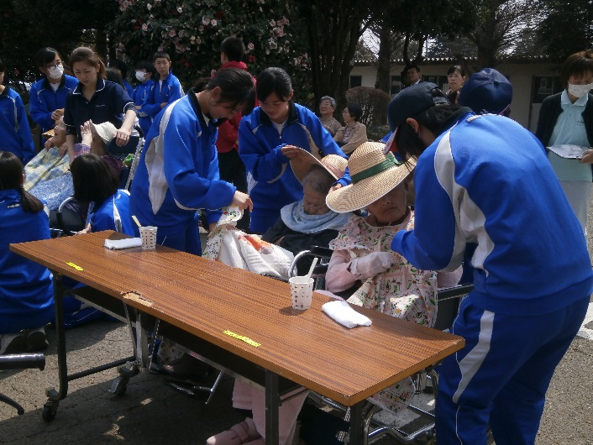

○オープンガーデン・花仲間～庭から人とつながり合おう～
地域の方々と花壇を計画・整備し、外部の方を招き、花壇を案内することで他者との交流を図っている。
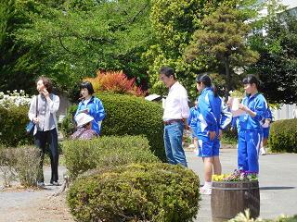
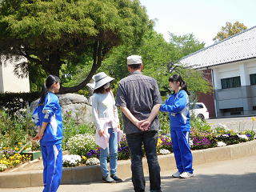

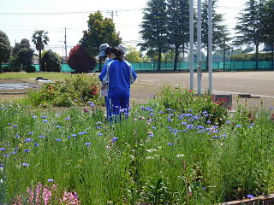
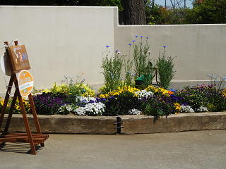

○早朝散歩
地域の社会福祉施設（ふじさわ苑・ひとみ園）の方々と一緒に散歩し、心の交流を図っている。

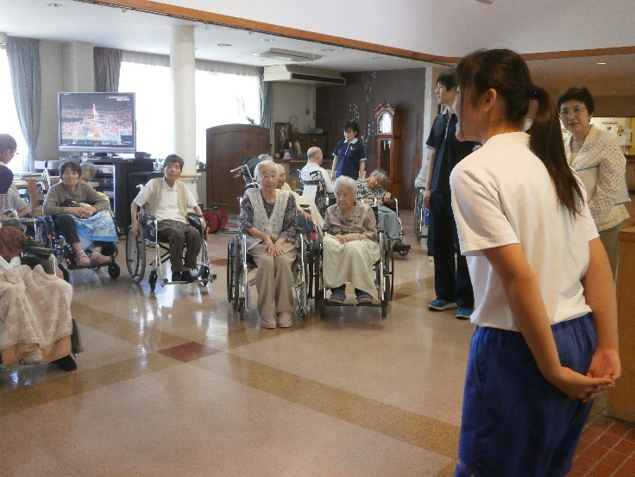
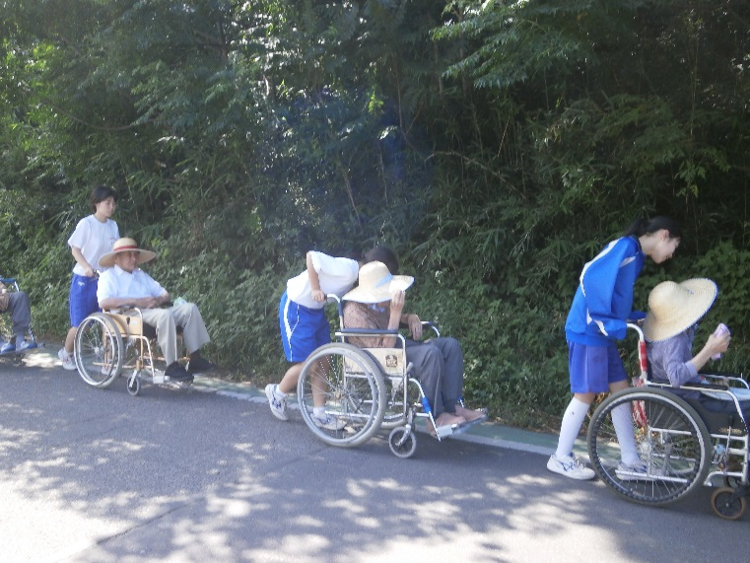

○人権旬間（前期・後期）
生徒の人権意識の高揚を図り、身の回りの様々な人権侵害や差別の問題に、正しく対処できる力を育てている。
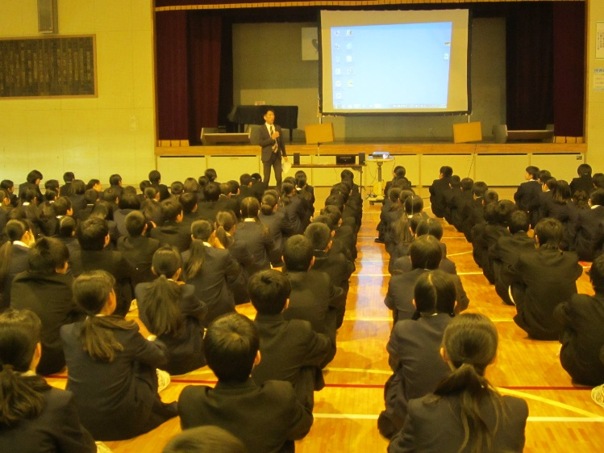
人権朝会
